**全國律師聯合會 函**

地址：台北市中正區忠孝西路一段4號7樓C室

聯絡方式-電 話：02-23881707分機66

傳 真：02-23881708

聯絡人：應佳容

受文者：各地方律師公會

發文日期：中華民國113年12月5日

發文字號：（113）律聯字第113801號

速別：

密等及解密條件或保密期限：普通

附件：如文

主旨：本會洗錢及資恐防制法委員會定於113年12月26日(星期四)中午12時至14時假本會會議室(台北市中正區忠孝西路一段4號7樓C室)舉辦「淺談洗錢防制法令：金融機構、虛擬資產及第三方支付業者之面向」(暫定)在職進修課程，敬請轉知會員踴躍報名，請查照。

說明：相關議程及報名網址，詳如附件。

正本：各地方律師公會

副本：洗錢及資恐防制法委員會 林主任委員瑤

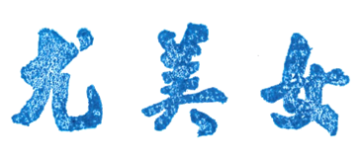

**理事長**